03.04
Урок № 9-10 Система Земля – Луна. Природа Луны.
Основной материал:
Система Земля-Луна.
1. Космическая эра.
Наблюдение за телами Солнечной системы кроме оптических, последние 40 лет осуществляется различными КА. У истоков начала космической эры стоит Россия.
(приложение: Важнейшие даты в освоении космического пространства – конец учебника).
4 октября 1957г запущен первый ИСЗ (“Спутник-1”, СССР).
12 апреля 1961г первый полет человека в космос (Ю.А.Гагарин, СССР, КК “Восток”).
Сейчас космические просторы бороздят сотни КА различного назначения в основном таких государств как: Россия, США (эти две страны доминирующие в освоении космического пространства). А также Китай, Япония и другие государства. Пилотируемые полеты осуществляются в России, США и в Китае.

2. Основные движения Земли.
- Движение вокруг Солнца по эллиптической (е=0.0167) со скоростью 29,8км/с ( ≈30км/с ). Обнаружено Дж. Брадлеем в 1728г - аберрация света, т.е звезды описывают эллипсы в течение года с полуосью примерно 20,5".
- Вращение вокруг оси. Смена времени суток. Ось все время // сама себе и наклонена к плоскости под углом 66°34' - как следствие смена времен года.
- Движение в пространстве совместно с СС в направлении звезды υ Бернулеса со скоростью 20 км/с.
- Движение в пространстве совместно с СС вокруг центра Галактики со скоростью 250 км/с в направлении созвездия Лебедя.
3. Форма Земли.
К началу нашего летоисчисления считали, что Земля – шар. К 1684г И. Ньютон доказал, что Земля сжатый эллипсоид (по полюсам).
Геодезические измерения (первые Эратосфеном) в 240г до НЭ в Египте), затем в начале 11 века в Арабском халифате Аль-Бируни, позже, особенно грандиозные в России В.Я.Струве в 1816-1855гг от Северного Ледовитого океана до Дуная и другие измерения доказали что Земля эллипсоид.
Позже выяснено, что форма Земли имеет более сложную фигуру - геоид (грушевидная форма).
Длина меридиана в 1° | около экватора = 110,6 км  вблизи полюсов = 111,7 км | Сегодня экваториальный радиус 6378,140 км полярный радиус 6356,755 км. Средний радиус считают 6371 км, а экваториальный 6378 км.
Сжатие можно определить по формуле е= (a-b)/a, где а – большая полуось эллипса; b – малая полуось. |  | Сжатие Земли составляет 1:298,257
Вычислив размер Земли, можно определить ее массу и среднюю плотность, считая приближенно Землю шаром.
из F=m.g=G (M.m)/R² находим М=(g.R²)/G≈5,9736.10²⁴кг |  | þ_{ср}=М/V=5,515кг/м³
5. Луна - спутник Земли.
Единственный естественный спутник Земли – Луна, удаленный в среднем от Земли на 384400км (±21000 км). Из-за большого размера (четверть Земли) систему Земля-Луна называют двойной планетой и центр масс находится на расстоянии 4671км от центра Земли (именно он движутся вокруг Солнца по эллиптической орбите).
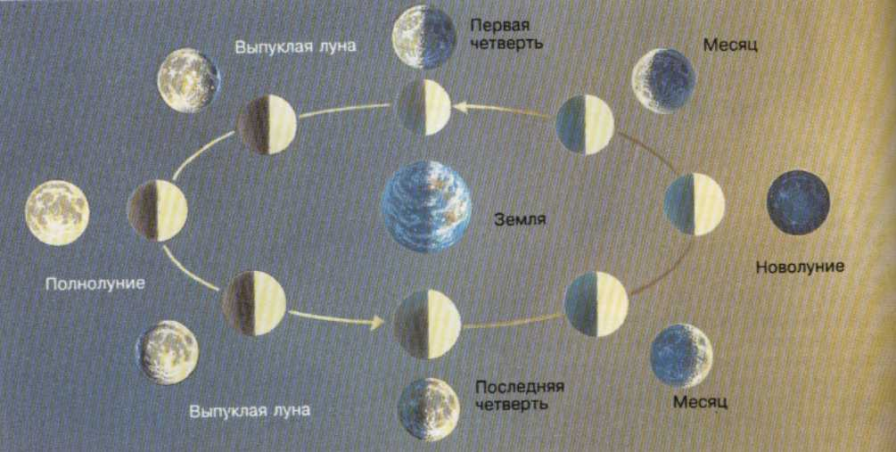 | 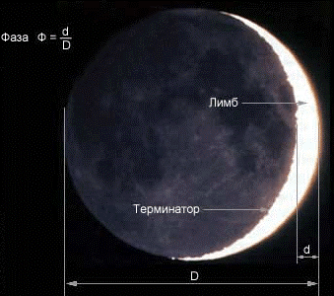  Луна светит отраженным светом и вид фазы (освещенной части Луны) зависит от взаимного расположения Солнца, Земли и Луны. Фаза - отношение площади освещенной части видимого диска Луны ко всей его площади (= отношению толщины освещенной части диска к ее диаметру).  р - Луна растет после новолуния, наблюдается вечером  с - Луна старая (убывающая после полнолуния), наблюдается утром.  Кстати: найдите ошибку художника на этом рисунке.  Полный цикл смены фаз (синодический месяц) составляет примерно 29,5 суток .  Полный оборот вокруг Земли (сидерический месяц) Луна совершает примерно за 27,3 суток.
Участвуя в суточном движении небесной сферы, Луна быстро перемещается по небу: 360^{о}:27,32≈13^{о}/сут по направлению с запада на восток (каждые сутки кульминация запаздывает на 24:27,32≈50 мин)
6. Затмения
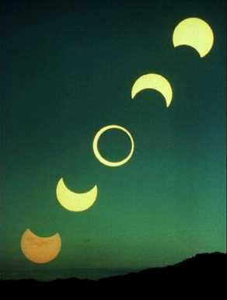  Последовательность фаз кольцеобразного солнечного затмения 24 декабря 1973г (с восхода Солнца, период 1,5 ч.) | Явление, при котором свет от небесного тела временно затемняется другим телом.  Орбита Луны вокруг Земли наклонена к плоскости орбиты Земли вокруг Солнца на 5,1°. Поэтому время от времени эти три тела оказываются в соединении. Тогда происходит затмение Солнца или Луны. В течение месяца, благоприятного для затмений может произойти одно солнечное, или два солнечных и лунное затмение. Следующее необходимое для затмений расположение лунной орбиты произойдет только через пол года (177-178 суток).  Виды солнечного затмения:  1. частное- закрывает часть солнечного диска,  2. кольцевое- закрывает полностью Солнце - диаметр Луны меньше солнечного,  3. полное (центральное)- закрывает полностью Солнце - диаметр Луны больше солнечного.  Солнечное затмение происходит в новолуние, максимальная длительность 7 мин 40сек. Максимальная ширина тени при этом, прочерчиваемая по поверхности Земли 264 км (полутени около 6000км).  Виды лунного затмения:  1. частное - тень Земли закрывает часть Луны.  2. полное - тень Земли закрывает полностью Луну.  Лунное затмение происходив в полнолунии и максимальная его продолжительность 1 час 44 мин.
Затмения повторяются (египетское - сарос), что связано с поворотом плоскости лунной орбиты. Малый сарос составляет 6585,32 сут (≈18 лет 10,3 дней). За это время происходит 70-71 затмение (42-43 солнечных и 28 лунных) и в следующем саросе затмения повторяются в этом же порядке. В любой серии сароса каждое затмение происходит приблизительно на 8 часов позже и почти на 120° долготы западнее предыдущего затмения. Сарос известен с времен Фалеса Милетского (624-547), хотя египтяне и китайцы знали о нем еще раньше. Большой сарос составляет 19756 сут. (54г 34 сут) - повторение почти одинаковых затмений, который меняется в течение 1000 лет другой серией.
Вопросы:
1) Почему систему Земля-Луна называют двойной планетой?
2) Что такое сидерический и синодический период обращения Луны и чему он равен?
3) День начала космической эры.
4) Когда бывают лунные и солнечные затмения, их причина? Что такое сарос?
5) Наиболее продолжительным (примерно 7 мин.) полное затмение бывает, когда Земля находится вблизи афелия своей орбиты, а Луна – вблизи перигея. Почему?
6) Почему затмения не наблюдаются каждый месяц?
7) Как происходит смена фаз Земли на небе Луны?
8) Каков минимально возможный промежуток времени между солнечным и лунным затмением?
).
Возможно сделать сообщения (доклад) на тему "Затмения":
- Солнечные затмения (или одно конкретное)
- Лунные затмения (или одно конкретное)
- Влияние затмений на судьбы людей (из истории)
- Затмения этого года и т.д.

Природа Луны.
- Зона Роша
Эдуард Альберт РОШ разрабатывая математическую теорию Лапласа по образованию Солнечной системы, рассчитал, что всякому спутнику, оказавшемуся ближе некоторого расстояния к своему центральному телу, чем совершенно определенное расстояние (равно 2,446 радиуса планеты - зона Роша), грозит неизбежная опасность развалиться на составные части под действием тяготения планеты.
Физические условия на Луне
1. Нет атмосферы (может и была) т.к. масса Луны в 81 раз меньше земной и вторая космическая скорость для Луны 2,38км/с<Vmin.
2. Небо черное, видны хорошо звезды, планеты (нет магнитного поля поэтому ориентация по звездам).
3. Диск Земли с Луны в 3,5 раза > диска Солнца.
4. Продолжительность суток около месяца (29,5 дня) – две недели день, две недели ночь.
5. Резкий перепад температур от 400К (+130ºС днем) до 100К (-170ºС ночью) из-за отсутствия атмосферы. На глубине десятков см Т = const., грунт (реголит, достигающий в некоторых местах толщины 10-12м) имеет плохую теплопроводность.
6. Луна повернута к нам одной стороной (с небольшими колебаниями) – оборот вокруг оси и вокруг Земли за 27,3 сут.

- Поверхность
С Земли мы видим невооруженным глазом объекты диаметром в 100км, а в телескоп - 1км. Поверхность стала твердой 4 млрд. 527 млн. лет назад.
Более темные (Моря) без воды на видимой стороне 30% поверхности (на обратной стороне меньше). Это сравнительно ровная поверхность - впадины до 3 км, покрыты лавой (когда-то извержения вулканов). Море: Дождей, Кризиса, Холода, Влажности, океан Бурь и т.д. Возраст морей больше 3 млрд. лет.
Более светлые (материки) занимают на видимой стороне 70% поверхности.
Характерная особенность лунного рельефа – кольцевые структуры (кратеры). Самых разных размеров, на видимой стороне более 1700 размером более 3,5км (размером более 1км можно насчитать более 300000). В центре - горка у большинства крупных кратеров и они окружены возвышенностью в 2-3км с пологими склонами. Название кратеров - это в большинстве фамилии ученых: Аристарх, Тихо, Коперник, Кеплер и т.д.
Образование кратеров:
1.Падение метеоритов. Удар – взрыв, разлетаются осколки, образуя более мелкие кратеры и лучевые системы-цепочки кратеров тянущихся на сотни км (от кратеров Тихо, Коперник, Кеплер, и т.д).
2. Извержение вулканов (крупные кратеры).
Лучший период наблюдений кратеров - граница освещенной и не освещенной части (терминатор).
Горы - горные хребты, возраст порядка 4млрд. лет (светлые участки, видны в телескоп). Максимальная высота 9км. Альпы, Карпаты, Кордильеры, Алтай, Кавказ и т.д. Первые название ввел Ян Гавелий.
Последние 2 млрд.лет рельеф практически не меняется т.к:
1. Закончилась вулканическая деятельность.
2. Уменьшилась интенсивность падения метеоритов.
Внутреннее строение
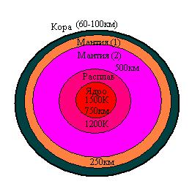 | Принято считать, что недра Луны можно разделить на пять слоев.  Поверхностный слой — лунная кора (ее толщина меняется от 60 км до 100 км )  Верхняя мантия — слой толщиной около 250 км.  Средняя мантия толщиной порядка 500 км. На глубинах порядка 600-800 км располагаются глубокофокусные лунные сейсмические очаги.  На глубине около 800 км кончается литосфера (твердая оболочка) и начинается лунная астеносфера — расплавленный слой.  На глубине 1380-1570 км происходит резкое изменение скорости продольных волн — здесь проходит граница (довольно размытая) пятой зоны — ядра Луны, состоит из расплавленного сульфида железа.
Приливы
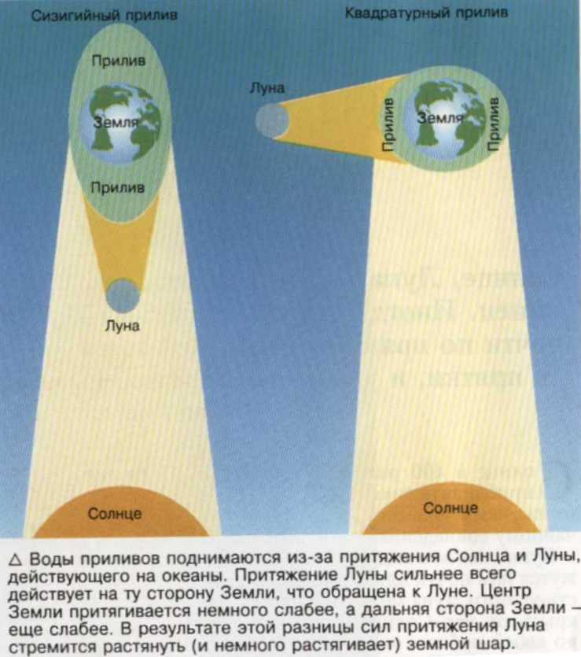 | Из-за приливного действия возникают силы трения, тормозящие вращение вокруг оси Земли и Луны. Сутки за 100 лет на Земле становятся длиннее на 0,0016с. Кроме того скорость движения Луны по орбите возрастает и она удаляется на 4 см в год от Земли.  Деформация Земли в результате воздействия тяготения Луны составляет 30см, а Луны - 40см. Водная поверхность поднимается в среднем на 1 метр, а разность возле берегов между приливом и отливом составляет 4-5 метров.  Приливы можно использовать для выработки электроэнергии. В 1968г в СССР была построена опытная ПЭС в Кислой губе близь Мурманска мощностью 800 кВт.
1) Назовите основные формы рельефа Луны?
2) Какие физические условия на поверхности Луны?
Теория берётся из любого источника.
Задания выполняются в тетрадях, фотографируются и отправляются преподавателю по адресу: kartel.mih@yandex.ru

